GROHE Essence Keramik WC-Sitz

GROHE

Eigenschaften

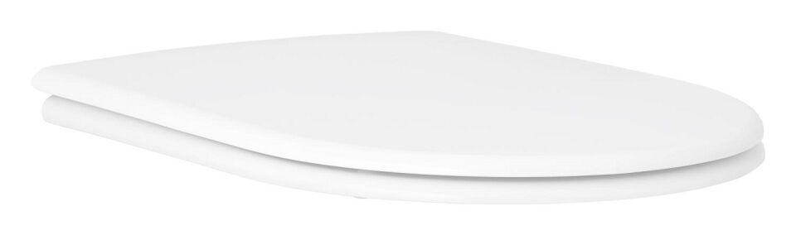

HAN:

39577001

Farbton

weiß

Sitzerhöhung (mm)

0,00

Suitable for shower toilet

false